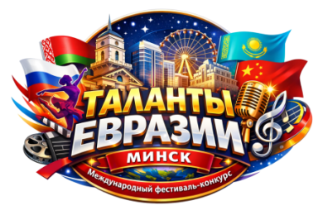 | Международный фестиваль-конкурс  «ТАЛАНТЫ ЕВРАЗИИ»  (г. Минск, Республика Беларусь, 23-27 апреля 2026 года)  Официальный сайт конкурса: https://www.rostalant.com/  Оргкомитет (по всем вопросам / Telegram): https://www.t.me/rostalant/  Эл. адрес: rostalant@gmail.com

Заявка на участие в фестивале-конкурсе
Уважаемые участники и руководители! Просим заполнять все поля заявки без сокращений. После получения заявки мы формируем ведомости и порядок просмотра участников, а также регистрируем Вас в таблице для корректного заполнения сертификатов и дипломов.

Электронная почта для приема сообщений и заявок:
rostalant@gmail.com

№ | Имя и фамилия участника  / название коллектива | Произведение (название, автор) | Возрастная категория | Номинация | Учреждение, организация / город участника | ФИО педагога для диплома (если несколько, напишите через запятую) | Телефон участника,  e-mail участника,  телефон педагога,  e-mail педагога,  e-mail учреждения  (для получения результатов) | Ссылка на видеозапись (если фотография, прикрепите её к письму)
1.
2.
3.
4.
5.
6.
7.
8.
9.
10.

ВНИМАНИЕ! Запрещается вносить какие-либо изменения в бланк заявки: объединять или удалять поля, изменять структуру, цвет, шрифт, размер текста и другие параметры оформления. Все заявки должны заполняться строго по установленной форме.
ВНИМАНИЕ! При подаче коллективной заявки организационный взнос оплачивается общей суммой за всех участников, указанных в заявке.
Оплата орг. взноса за разных участников или коллективы на один и тот же номер счета, без оформления отдельных заявок на оплату на странице https://www.rostalant.com/oplata не допускается. Платёжная система формирует реквизиты индивидуально для каждой заявки, и их расхождение может привести к потере платежа.
ВНИМАНИЕ! ЗАЯВКА (в случае невозможности ее точного заполнения на этапе подачи) может дополняться или корректироваться Вами не позднее, чем за 3 дня до начала конкурса по согласованию с орг. комитетом.
ВАЖНО! Все конкурсные документы (заявка, квитанция об оплате, фотографии, ссылки) принимаются исключительно в одном письме. В теме письма, пожалуйста, указывайте ФИО участника / название коллектива и название конкурса!

Благодарим Вас за внимательное заполнение заявки! Желаем вдохновения, радости от участия и прекрасных результатов! ✨

